Como importar o projeto no Eclipse

Etapa 1 – Fazer download do projeto “TrendDetectionStreamflowBrazil” e salvar a pasta do projeto em um diretório diferente do diretório de projetos do Eclipse;

Etapa 2 - Criar um Projeto vazio no Eclipse com o nome do projeto “TrendDetectionStreamflowBrazil”;

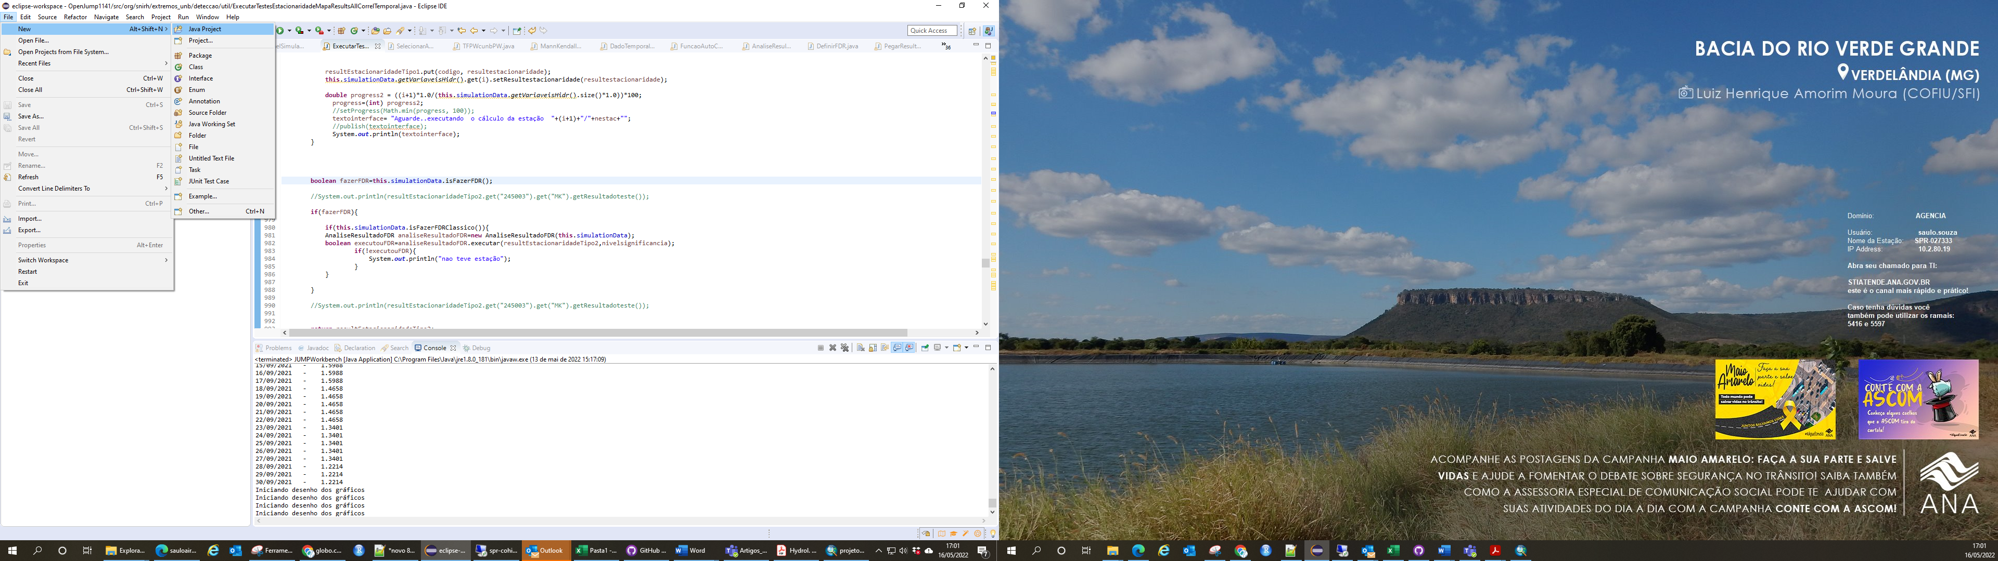

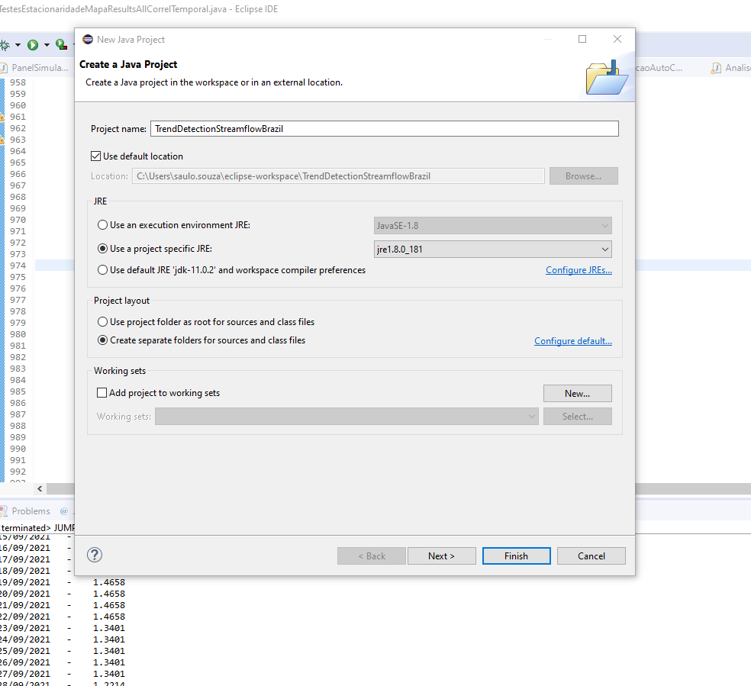

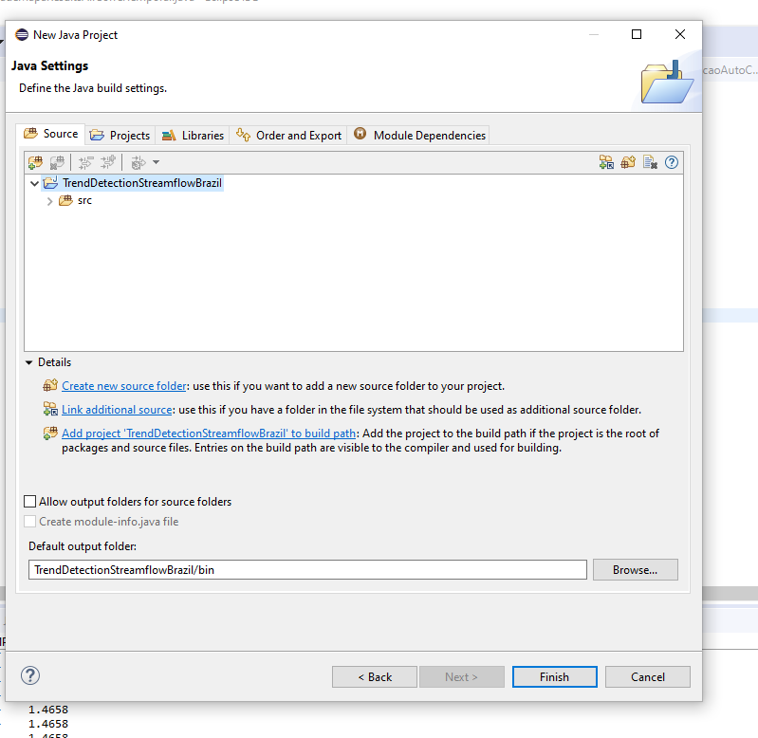

Etapa 3 – Importar o projeto “TrendDetectionStreamflowBrazil” baixado do Github para o projeto criado no Eclipse

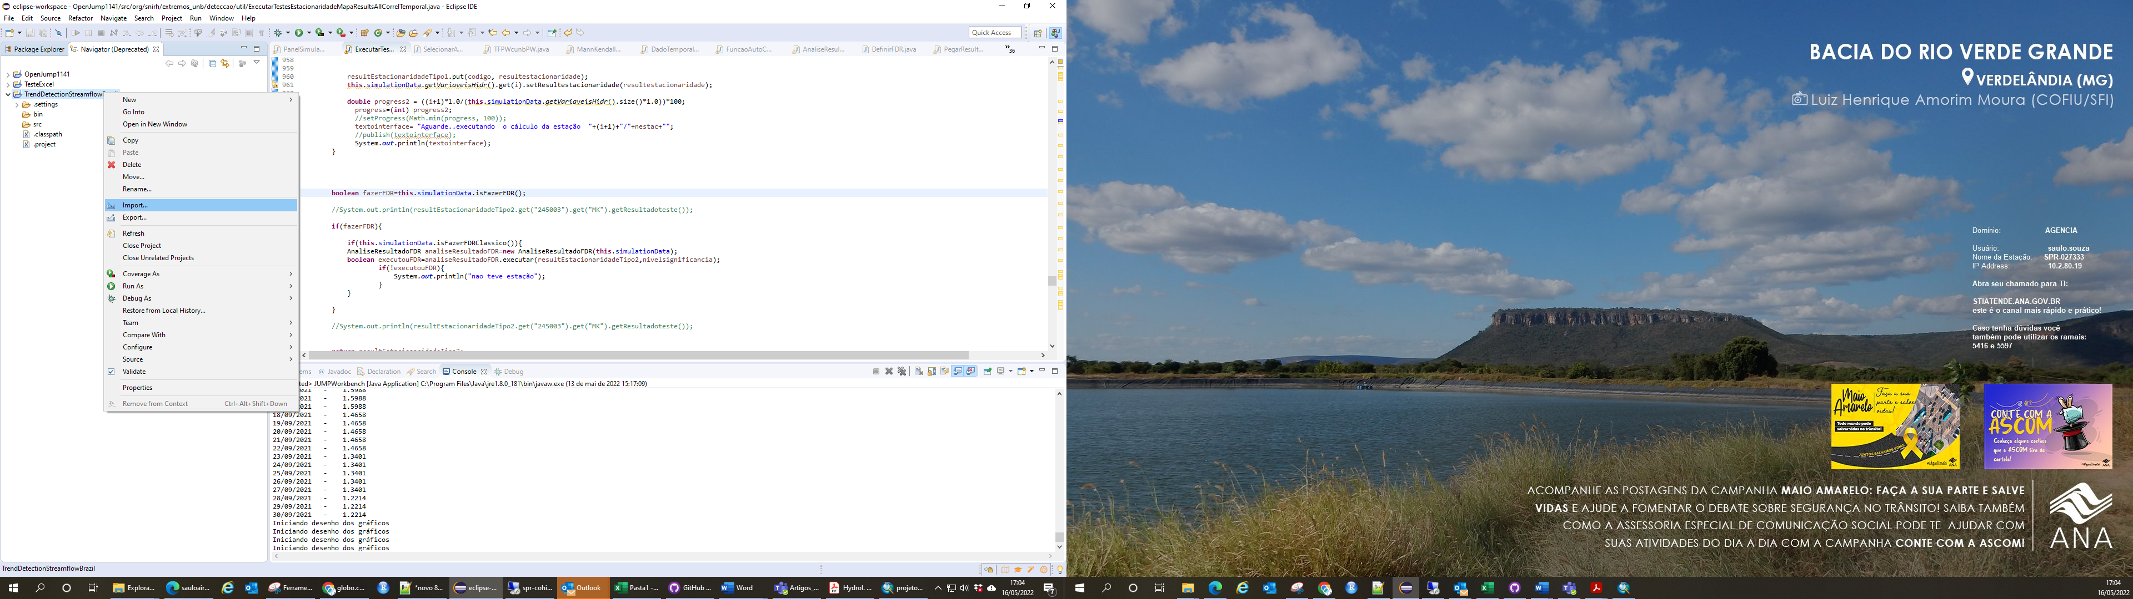

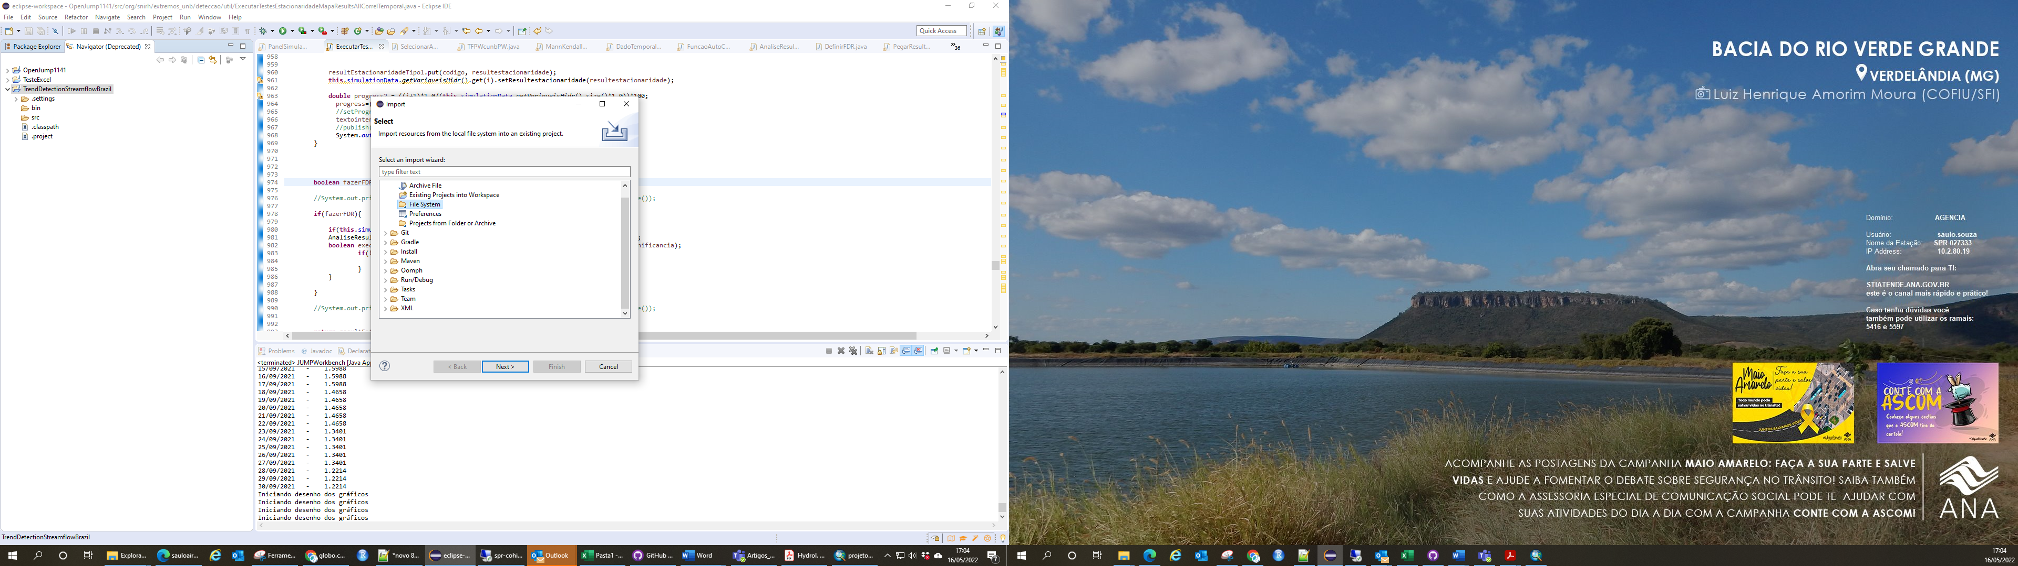

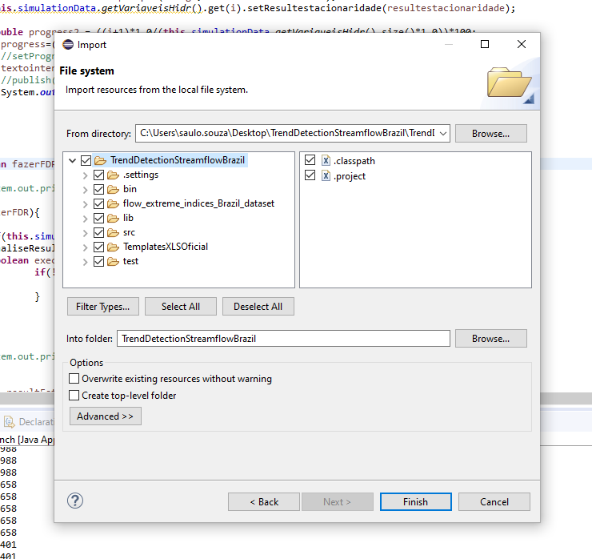

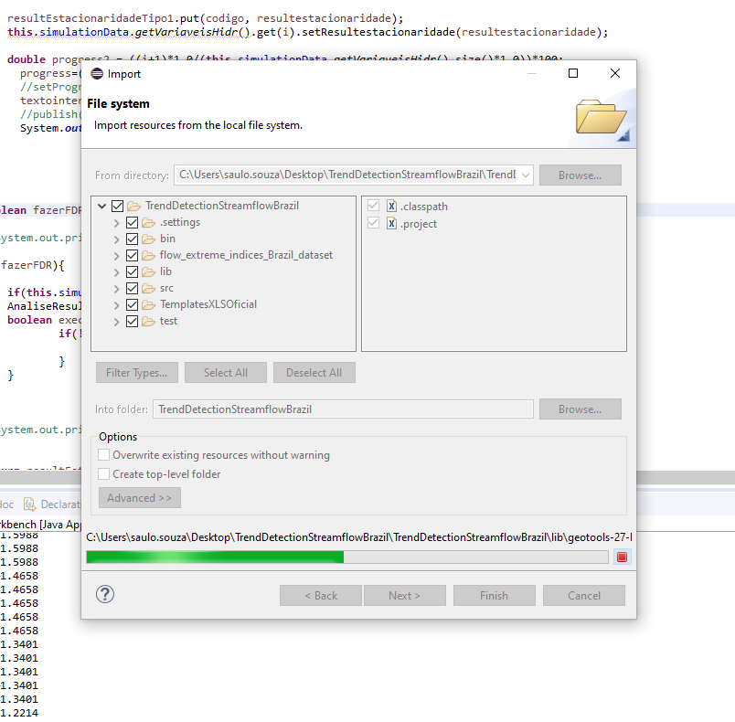

Etapa 4 – O projeto depois de importado está pronto para ser executado

